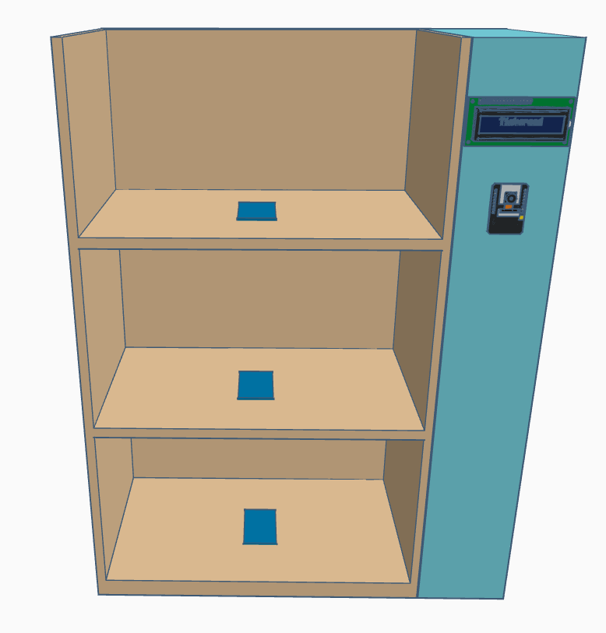

**LCD I2C**

**ESP CAM**

**RFID**

**25 CM**

**75 CM**

**20 CM**

**30 CM**

**10 CM**

**40 CM**